1、使用addClass()和removeClass ()方法完成以下效果。

1)网页初始效果

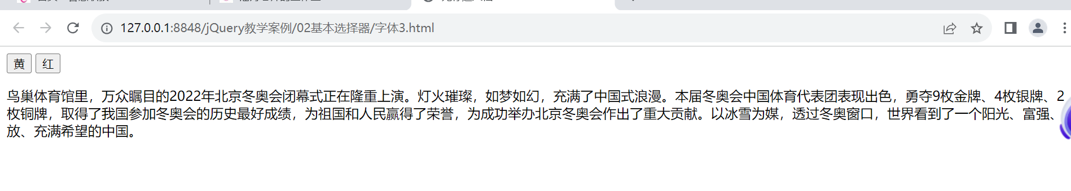

2)点击“黄”,使用addClass()添加css样式。

1. 点击“红”，添加另一种样式。

页面结构代码如下：

<body>

<input type="button" value="黄">

<input type="button" value="红">

<p id="p1">鸟巢体育馆里，万众瞩目的2022年北京冬奥会闭幕式正在隆重上演。灯火璀璨，如梦如幻，充满了中国式浪漫。本届冬奥会中国体育代表团表现出色，勇夺9枚金牌、4枚银牌、2枚铜牌，取得了我国参加冬奥会的历史最好成绩，为祖国和人民赢得了荣誉，为成功举办北京冬奥会作出了重大贡献。以冰雪为媒，透过冬奥窗口，世界看到了一个阳光、富强、开放、充满希望的中国。</p>

</body>

script代码：

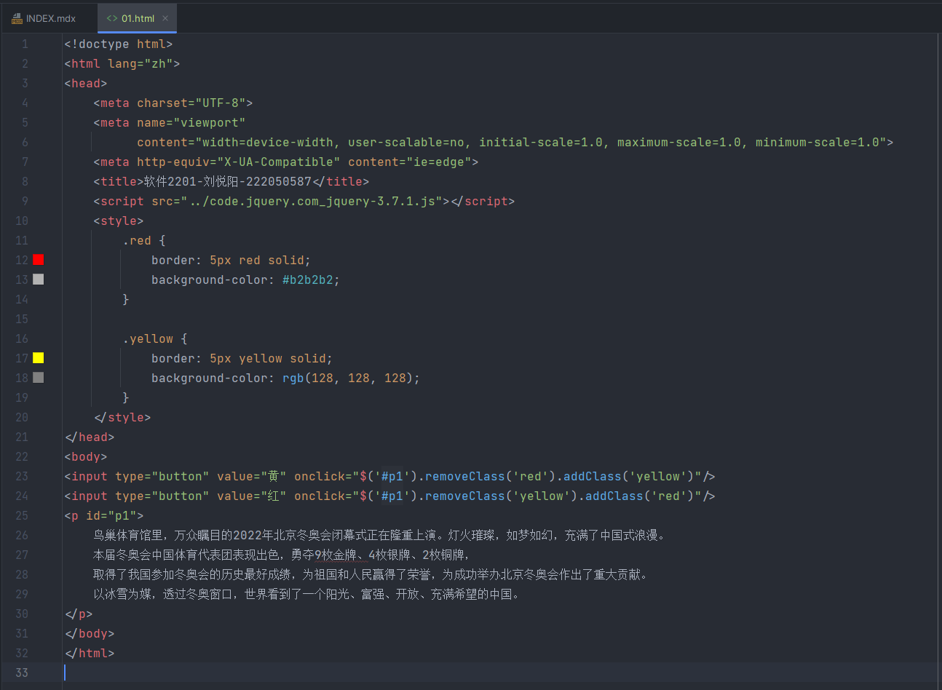

运行截图：

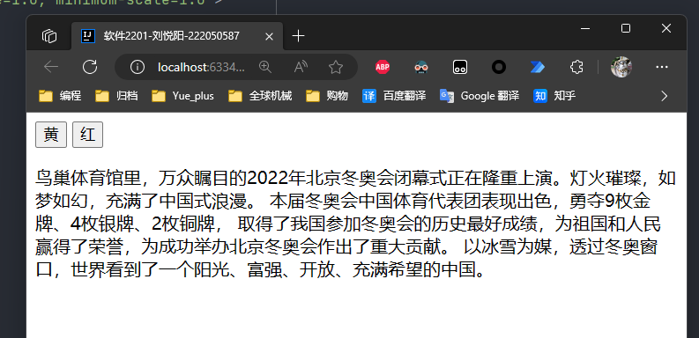

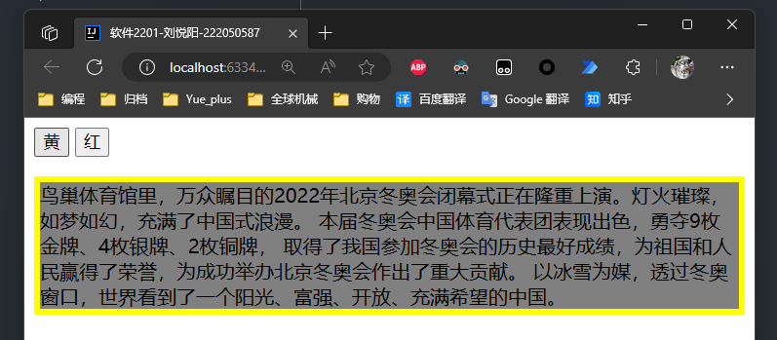

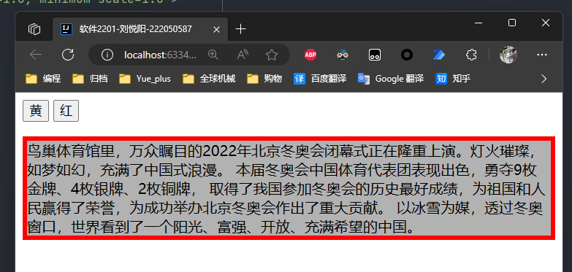

2、使用attr()方法实现鼠标移入、移除效果，参考课本p35案例，图片自行下载。

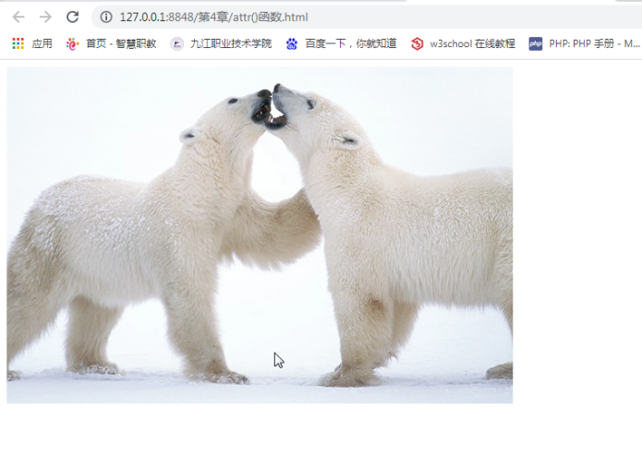（1）鼠标移入

（2）鼠标移除

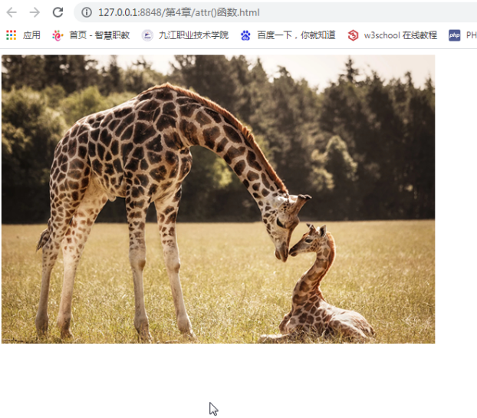

代码：

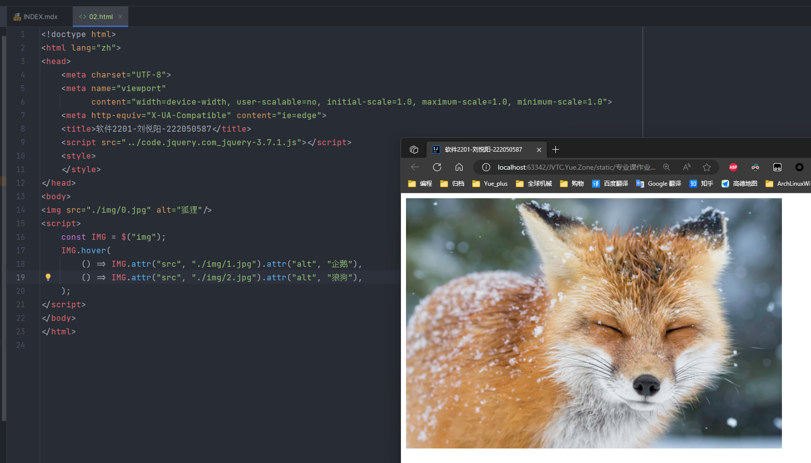

运行截图：

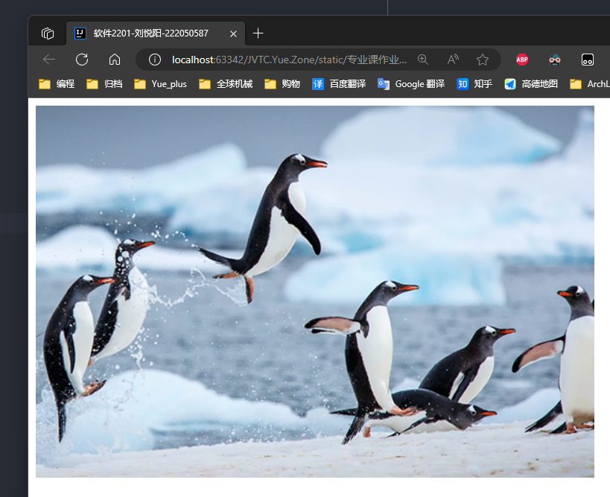

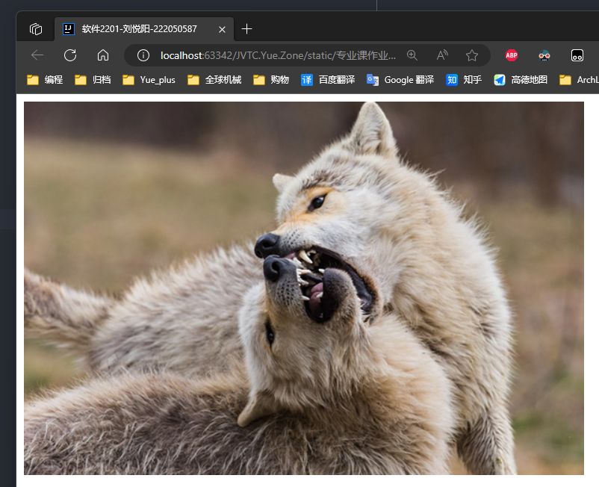

3、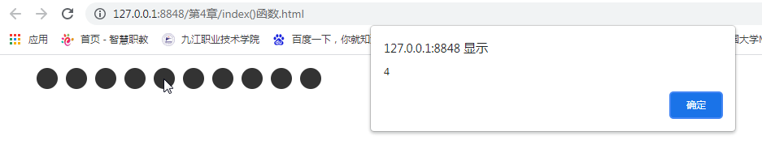使用index()方法定义每个圆点单击事件，单击圆点弹出圆点元素的索引值。参考课本p38案例。

页面结构代码如下：

<style type="text/css">

ul{

list-style: none;

}

li{

float: left;

width:26px;

height:26px;

background-color: #333;

margin-right: 10px;

border-radius: 50%;

}

</style>

</head>

<body>

<ul>

<li></li>

<li></li>

<li></li>

<li></li>

<li></li>

<li></li>

<li></li>

<li></li>

<li></li>

<li></li>

</ul>

script代码：

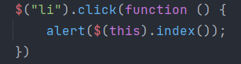

运行截图：

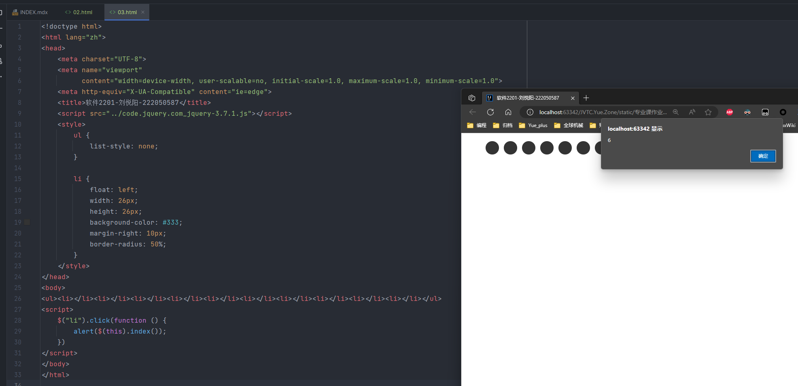

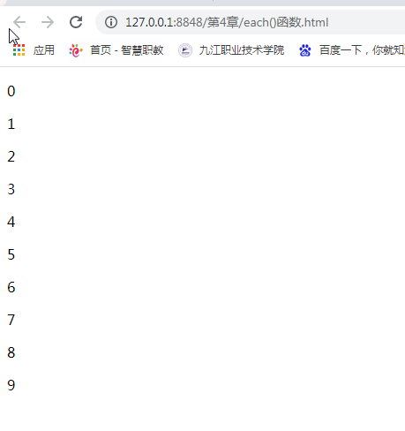4、利用each()方法遍历选中DOM节点，设置页面上10个h1标签的内容分别为0、1、2..9，效果如图所示。

页面结构代码如下：

<p></p>

<p></p>

<p></p>

<p></p>

<p></p>

<p></p>

<p></p>

<p></p>

<p></p>

<p></p>

script代码：



运行截图：

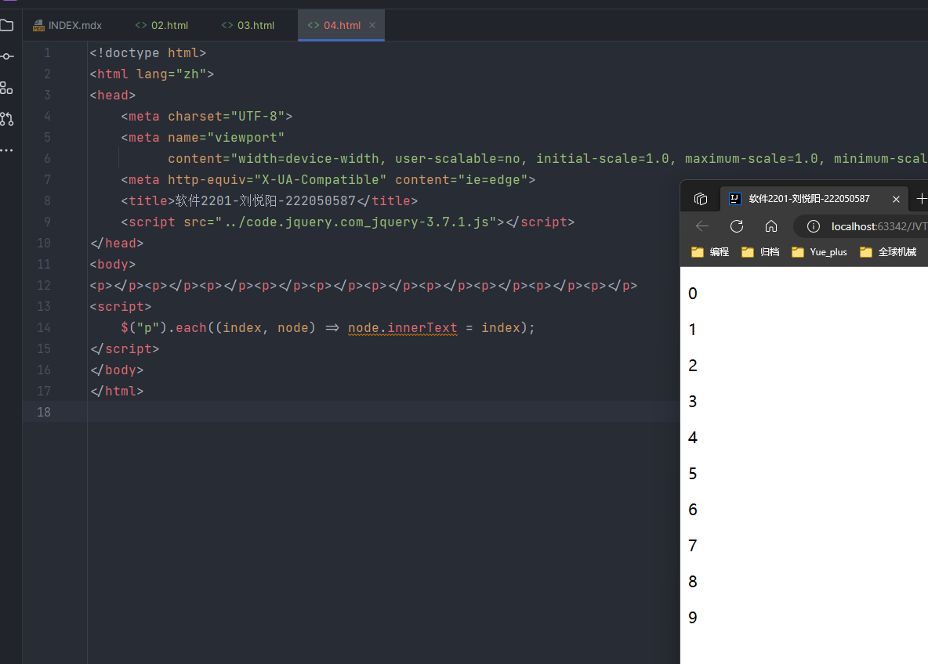

5、完成课本p47页选项卡特效案例。

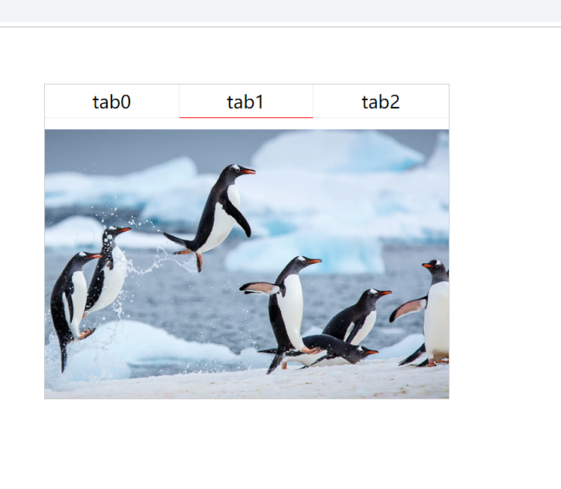

网页结构代码：

<!DOCTYPE html>

<html lang="en">

<head>

<meta charset="UTF-8">

<title>选项卡</title>

<style>

\*{

margin: 0;

padding: 0;

}

.tab{

width:360px;

height: 280px;

border:1px solid #ccc;

margin: 50px auto;

}

.tab .hd{

height:30px;

width:360px;

}

.tab .hd span{

float: left;

width:119px;

height:29px;

text-align: center;

line-height: 30px;

border-right:1px solid #eee;

border-bottom:1px solid #eee;

}

.tab .hd span.last{

width:120px;

border-right: none;

}

.tab .hd span.cur{

border-bottom: 1px solid red;

}

.bd{

padding-top: 10px;

}

.bd .column{

display: none;

}

.bd .cur{

display: block;

}

.bd .column img{

width:360px;

}

</style>

</head>

<body>

<div class="tab" id="myTab1">

<div class="hd">

<span class="cur">tab0</span>

<span>tab1</span>

<span class="last">tab2</span>

</div>

<div class="bd">

<div class="column cur">

<img src="images/0.jpg" />

</div>

<div class="column">

<img src="images/1.jpg" />

</div>

<div class="column">

<img src="images/2.jpg" />

</div>

</div>

</div>

</body>

</html>

script代码：

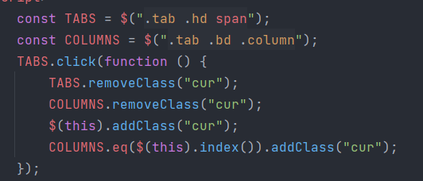

运行截图：

